§2.1 平面向量的实际背景及基本概念
一、基础过关
1． 下列条件中能得到a＝b的是 ( )
A．|a|＝|b|
B．a与b的方向相同
C．a＝0，b为任意向量
D．a＝0且b＝0
2． 下列说法正确的是 ( )
A．方向相同的向量叫相等向量
B．零向量是没有方向的向量
C．共线向量不一定相等
D．平行向量方向相同
3． 命题“若a∥b，b∥c，则a∥c” ( )
A．总成立 B．当a≠0时成立
C．当b≠0时成立 D．当c≠0时成立
4． 下列各命题中，正确的命题为 ( )
A．两个有共同起点且共线的向量，其终点必相同
B．模为0的向量与任一向量平行
C．向量就是有向线段
D．|a|＝|b|⇒a＝b
5． 下列说法正确的是 ( )
A．向量AB∥CD就是AB所在的直线平行于CD所在的直线
B．长度相等的向量叫做相等向量
C．零向量长度等于0
D．共线向量是在一条直线上的向量
6． 给出以下5个条件：①a＝b；②|a|＝|b|；③a与b的方向相反；④|a|＝0或|b|＝0；⑤a与b都是单位向量．其中能使a∥b成立的是________．(填序号)
7． 在四边形ABCD中，AB＝DC且|AB|＝|AD|，则四边形的形状为________．
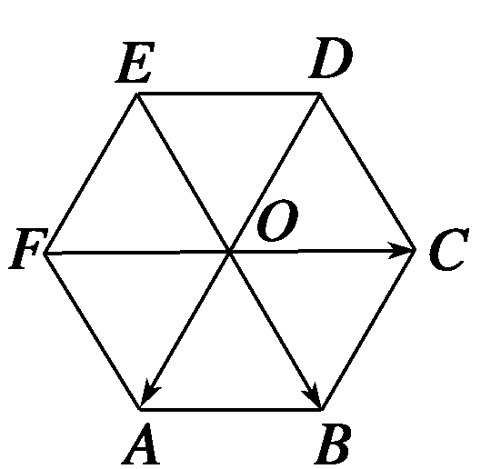
8. 如图所示，O是正六边形ABCDEF的中心，且OA＝a，OB＝b，OC＝c.
(1)与a的模相等的向量有多少个？
(2)与a的长度相等，方向相反的向量有哪些？
(3)与a共线的向量有哪些？
(4)请一一列出与a，b，c相等的向量．
二、能力提升
9． 下列各种情况中，向量的终点在平面内各构成什么图形．
①把所有单位向量移到同一起点；
②把平行于某一直线的所有单位向量移到同一起点；
③把平行于某一直线的一切向量移到同一起点．
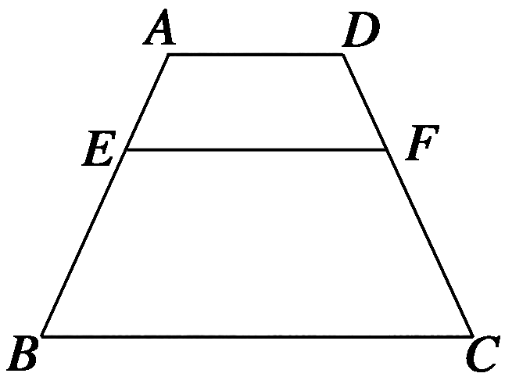
①__________；②____________；③____________.
10. 如图所示，在梯形ABCD中，若E、F分别为腰AB、DC的三等分点，
且|AD|＝2，|BC|＝5，求|EF|.
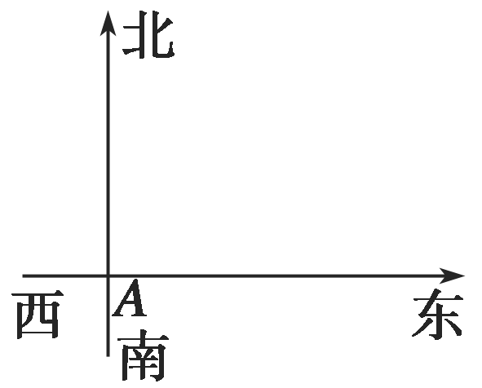
11. 一辆消防车从A地去B地执行任务，先从A地向北偏东30°方向行驶2
千米到D地，然后从D地沿北偏东60°方向行驶6千米到达C地，从
C地又向南偏西30°方向行驶2千米才到达B地．
(1)在如图所示的坐标系中画出AD，DC，CB，AB；
(2)求B地相对于A地的位置向量．
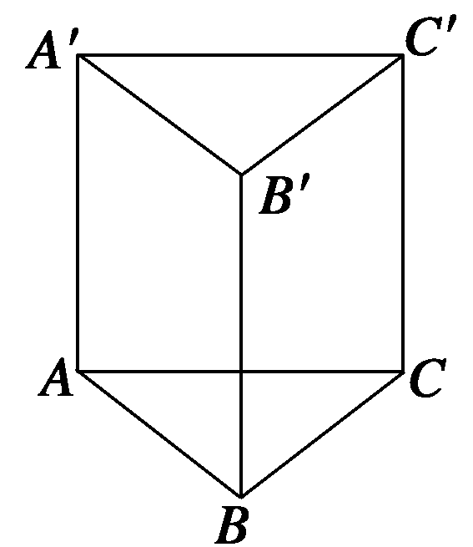
12. 如图平面图形中，已知AA′＝BB′＝CC′.求证：
(1)△ABC≌△A′B′C′；
(2)AB＝A′B′，AC＝A′C′.
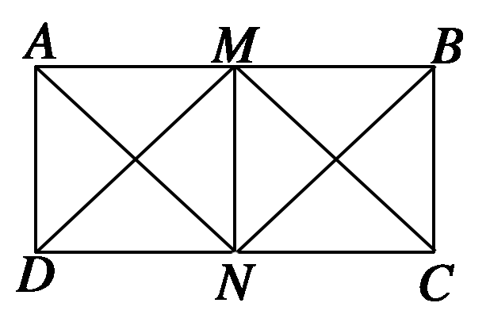
三、探究与拓展
13. 在矩形ABCD中，AB＝2BC＝2，M、N分别为AB和CD的中点，在
以A、B、C、D、M、N为起点和终点的所有向量中，回答下列问题：
(1)与向量AD相等的向量有哪些？向量AD的相反向量有哪些？
(2)与向量AM相等的向量有哪些？向量AM的相反向量有哪些？
(3)在模为的向量中，相等的向量有几对？
(4)在模为1的向量中，相等的向量有几对？
答案
1． D 2.C 3.C 4.B 5.C 6.①③④ 7.菱形
8． 解 (1)与a的模相等的向量有23个．
(2)与a的长度相等且方向相反的向量有OD，BC，AO，FE.
(3)与a共线的向量有EF，BC，OD，FE，CB，DO，AO，DA，AD.
(4)与a相等的向量有EF，DO，CB；与b相等的向量有DC，EO，FA；与c相等的向量有FO，ED，AB.
9． 单位圆 相距为2的两个点 一条直线
10．解 过D作DH∥AB，分别交EF、BC于点G、H，
∵|AD|＝2，
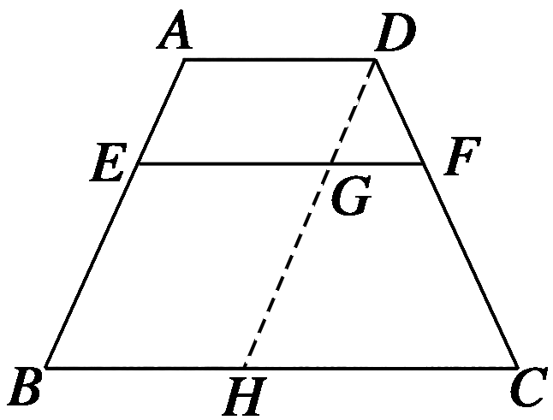
∴|EG|＝|BH|＝2.
又|BC|＝5，∴|HC|＝3.
又E、F分别为腰AB、DC的三等分点．
∴G为DH的三等分点，
∴GF∥HC且|GF|＝|HC|，
∴|GF|＝1，
∴|EF|＝|EG|＋|GF|＝2＋1＝3.
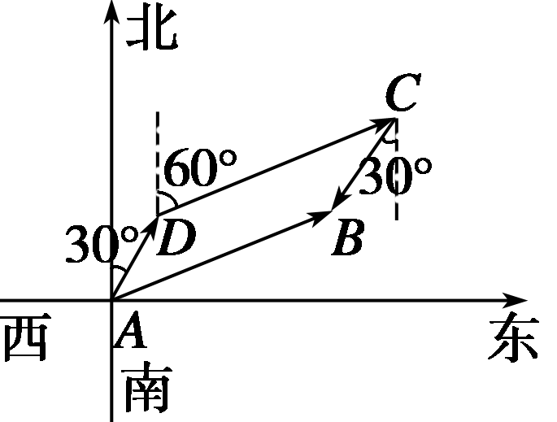
11．解 (1)向量AD，DC，CB，AB如图所示．
(2)由题意知AD＝BC，
∴AD綊BC，则四边形ABCD为平行四边形，
∴AB＝DC，则B地相对于A地的位置向量为“北偏东60°，6千米”．
12．证明 (1)∵AA′＝BB′，
∴|AA′|＝|BB′|，且AA′∥BB′.
又∵A不在BB′上，∴AA′∥BB′.
∴四边形AA′B′B是平行四边形．
∴|AB|＝|A′B′|.
同理|AC|＝|A′C′|，|BC|＝|B′C′|.
∴△ABC≌△A′B′C′.
(2)∵四边形AA′B′B是平行四边形，
∴AB∥A′B′，且|AB|＝|A′B′|.
∴AB＝A′B′.同理可证AC＝A′C′.
13．解 (1)与AD相等的向量有：MN，BC；
与向量AD相反的向量有：DA，NM，CB.
(2)与AM相等的向量有：MB，DN，NC；
与向量AM相反的向量有：MA，BM，ND，CN.
(3)在模为的向量中，相等的向量有：AN与MC，DM与NB，NA与CM，MD与BN，共4对．
(4)在模为1的向量中，相等的向量有18对．其中与AD同向的有3对，与AD反向的有3对，与AM同向的有6对，与AM反向的有6对，共18对．

